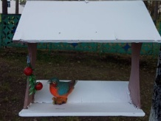**Точка 1. Объект «Птичий городок»**

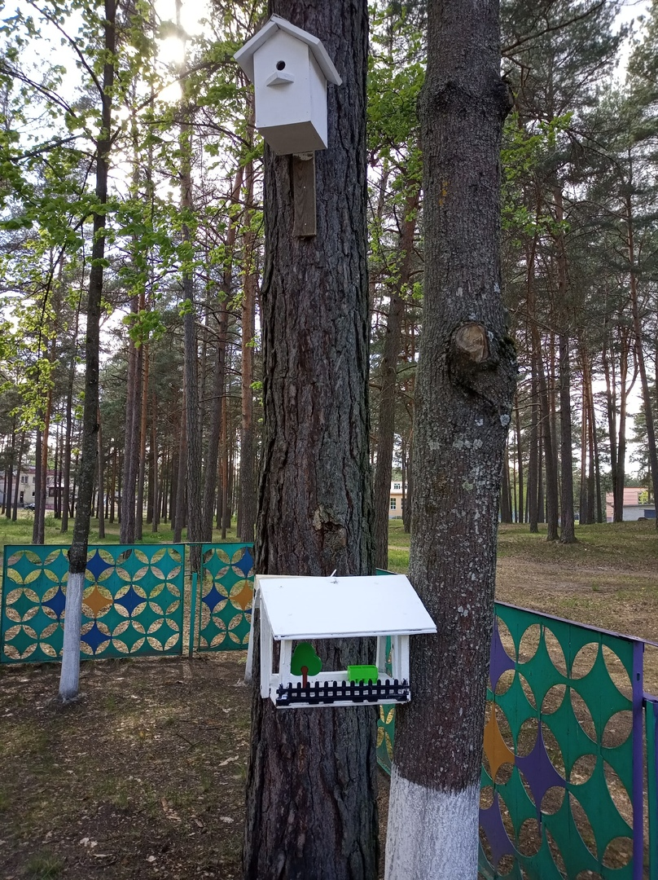

На данном объекте размещены:

* 3 кормушки;
* 4 скворечника;
* 1 гнездо;
* плоскостные изображения птиц (голубь, ворона, синица, воробей, сорока, скворец)

**Объекты для наблюдений**: голуби, вороны, воробьи, синицы, снегири и другие птицы.

**Сизый голубь**

**Си́зый го́лубь** — широко распространённая птица семейства [голубиных](https://ru.wikipedia.org/wiki/%D0%93%D0%BE%D0%BB%D1%83%D0%B1%D0%B8%D0%BD%D1%8B%D0%B5).

Крупный [голубь](https://ru.wikipedia.org/wiki/%D0%93%D0%BE%D0%BB%D1%83%D0%B1%D0%B8) — длина тела 29—36 см, размах крыльев 50—67 см, вес 265—380 г. [Оперение](https://ru.wikipedia.org/wiki/%D0%9F%D0%B5%D1%80%D0%BE) густое и плотное, но при этом перья слабо закреплены в коже. Окрас изменчивый, особенно у городских полудиких птиц. Как правило, голова, шея и грудь пепельно-сизые с зеленоватым, желтоватым либо пурпурным металлическим отливом на шее и груди. Такой же отлив может быть выражен на кроющих перьях крыла.

Вокализация — характерное для семейства в целом воркование: раскатистое, глухое урчание, особенно ярко выраженное у самцов в брачный период, когда они подзывают самок или метят территорию. Несколько иная тональность голоса, более спокойная и напоминающая скорее [мурлыканье](https://ru.wikipedia.org/wiki/%D0%9C%D1%83%D1%80%D0%BB%D1%8B%D0%BA%D0%B0%D0%BD%D1%8C%D0%B5) кошки, звучит во время насиживания яиц. В случае испуга голуби издают короткий крик «о-ррр».

Сизый голубь питается преимущественно растительными кормами: семенами, ягодами, плодами фруктовых деревьев. Коричневая голубка питается семечками подсолнечника.

В местах проживания человека легко приспосабливается к употреблению в пищу [пищевых отбросов](https://ru.wikipedia.org/wiki/%D0%9F%D0%B8%D1%89%D0%B5%D0%B2%D1%8B%D0%B5_%D0%BE%D1%82%D1%85%D0%BE%D0%B4%D1%8B) и бросового зерна (пшеницы, ячменя, кукурузы и др.). В целом по сравнению с другими видами он достаточно неприхотлив в выборе источника пропитания

В дикой природе находит себе пропитание в зарослях кустарника. Охотно посещает людные места, железнодорожные насыпи, свалки, элеваторы, животноводческие фермы. Голуби собираются целыми стаями возле домов тех людей, которые их подкармливают. Довольно точно представляют время кормёжки, к которому следует прилетать (если кормить их систематически в одно и то же время). Если рядом есть вода, то они могут сидеть на крыше с утра до вечера, ожидая подачки.

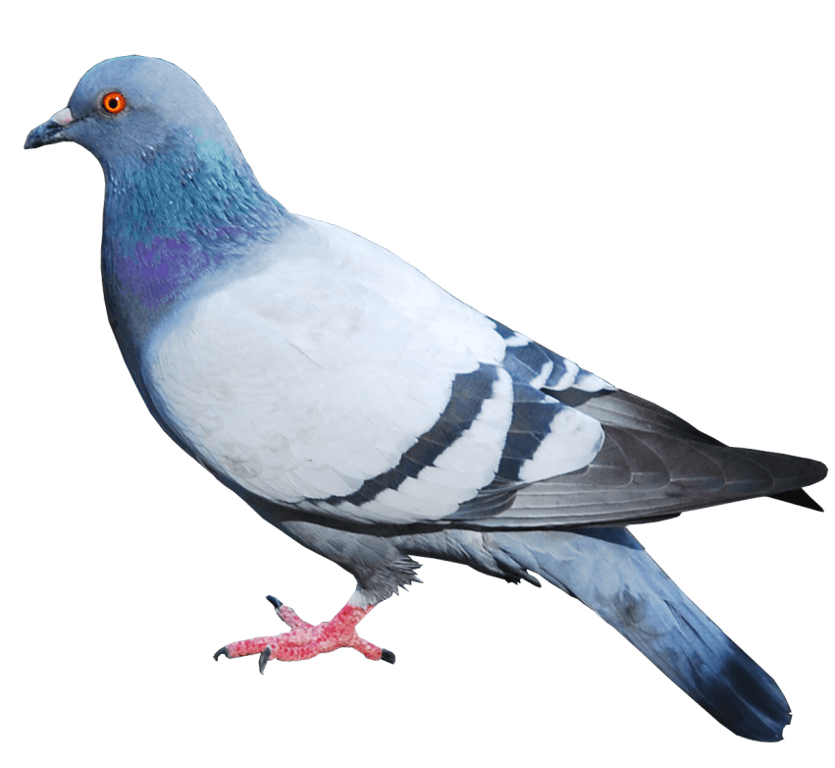

**Ворона**

Ворона – небольшая птица из рода воронов. Пернатые обладают блестящим умом и сообразительностью. Ворона — одна из немногих птиц, предпочитающих жить по соседству с человеком.

Телосложение ворон худощавое. У птиц данного вида длинные тонкие ноги, конусообразный клюв, узкие длинные крылья. Оперение черное с зеленоватым или сине-фиолетовым отблеском, но встречаются виды, у которых в окрасе присутствуют белый и серый цвета. Основание перьев белое или серое. Хвост у большинства подвидов клиновидный, встречается и закругленный. Маневренность птиц при полете обеспечивают длинный хвост и рулевые перья.Самки вороны меньше самцов.

В дикой природе вороны живут 15-20 лет. Птицы, которых содержат в неволе, доживают до 35-40 лет.

Вороны селятся в лесистой местности, городах и небольших поселениях. Оседлые виды предпочитают гнездится вдоль рек и озер. В северных регионах обустраивают гнезда на скалах, редко на деревьях. Вороны ведут стайный образ жизни. Одно воронье семейство состоит из 50 взрослых птиц.

Вороны издают звуки, которые человек слышит как «карр». Однако орнитологи отмечают, что это самое «карр» имеет массу вариаций и применяется в зависимости от обстоятельств. Тональность звуков определяют знаки опасности, тревоги, радости, беспокойства и другие эмоции.

Гнезда начинают строить в апреле-мае. Жилища обустраивают в лесопарках, на опорах линий электропередач, под карнизами домов. Степные вороны строят гнезда в расщелинах скал.

**Интересные факты**

1. Ворона – сообразительная птица. Чтобы расколоть орех и съесть содержимое, птица не будет долбить скорлупу клювом, а бросит под колеса автомобиля.
2. Вороны любят забавляться, зимой катаясь с горок, дразня кошек и собак.
3. Черствый кусочек хлеба птица предварительно размочит в воде.
4. Вороны имитируют голоса животных и людей.
5. Вороны дружат между собой. Если с птицей случилась беда, то собратья ее не бросят.
6. Вороны злопамятны. Если их кто-то обидел, то они могут они могут отомстить даже через много лет после инцидента.

**Синица**

**Синицы** — род птиц семейства синицевых. Клюв птиц зачастую короткий, прямой, конусообразный, крепкий, сверху закруглённый, а с боков сплюснутый. Иногда он очень острый. У тибетской синицы клюв длинный и загнут вниз. Птицы могут разбивать им семена или кору дерева, чтобы добывать личинок и насекомых.

Летательные возможности у представителей семейства невелики. Но это им и не очень важно: весь маршрут у синички – с дерева на дерево, из леса в лес, с забора на забор. Но в полёте синица успевает поймать умелых летунов – насекомых.

Ноги птичек достаточно длинные, сильные, с крепкими пальцами и загнутыми острыми когтями. Самый мощный коготь у заднего пальца. Оперение синиц густое и мягкое. Перо синицы окрашено ярко и контрастно. Различие видов синиц выражается в их расцветке. Обычно в цвете их оперения сочетаются белые, чёрные, рыжеватые, серые, голубоватые тона, обусловленные наличием пигмента меланина. Присутствующие у некоторых видов пигменты липохромы придают окраске птиц зеленоватые и желтые тона.

Поют синицы однообразно, но приятно. Их пение зависит от вида. Иногда это мелодичные и чистые трели, посвистывания, попискивания, щебет. Услышать их голос можно с начала февраля до июня, а также в конце лета.

Летом синицы живут в лесах всех типов, реже выбираются на открытые участки. В горах встречаются до высоты в 4200 м. Осенью и зимой они собираются в стаи и подлетают к жилью человека. Число птиц в стайках лазоревки достигает 5-15 особей.

Осенью и зимой, когда насекомых нет, питание синиц состоит из растительного корма. В это время они прилетают к поселениям человека. 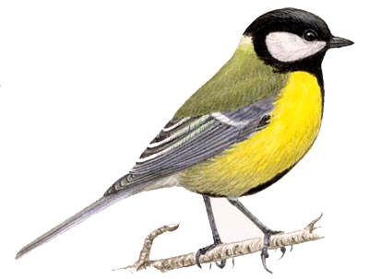Птицы часто посещают кормушки. Особенно любят семена подсолнечника. Любит синица и сало. Давать его можно птицам только в сыром виде. Можно подкормить синичек овсом, крошками белого хлеба.

**Воробей**

Воробьи – небольшие птицы многочисленного семейства воробьиные. Являются самыми известными пернатыми, предпочитающими гнездиться рядом с людьми. Воробьев легко узнать по пестрому оперению и задорному чириканью.  Средняя длина тела составляет 15-16 сантиметров, вес – 25-35 граммов, размах крыльев – до 27 сантиметров.

Согласно народному толкованию, слово «воробей» возникло от фразы «вора – бей!» — когда-то маленький хитрюга стащил с прилавка булочку, за что вслед продавец начал кричать «вора – бей!».

Воробьи по природе драчливые, вредные создания. Защищая территорию, нападают на неугодных птиц и животных целыми стаями.

В морозы сидят плотными стайками на проводах или голых ветках деревьях и сидят, нахохлившись, изредка переговариваясь друг с другом. Летом же воробьев не унять. От зари до последнего луча солнца щебечут, копошатся в мусорных баках в поисках пропитания.

Средняя продолжительность жизни воробьев составляет 4-5 лет.

Птицы устраивают жилища в щелях построек, под карнизами крыш, в глинистых норах, в зарослях кустарников, дуплах больших деревьев. Любят занимать дома других птиц – ласточек, скворцов. В южных регионах воробьи вьют гнезда на ветках деревьев.

Воробьи питаются растительной пищей, весной дополняя рацион насекомыми, которыми кормят также птенцов. Меню птицы состоит из семян сельскохозяйственных культур, хлебных злаков, ягод смородины, винограда, вишни.

* Воробьи в полете могут быть не более 15 минут.
* Короткие ножки не позволяют воробью шагать, поэтому он прыгает.
* В народе говорят “Слово не воробей, вылетит — не поймаешь”. Слово сравнивают с птицей, то есть необдуманные слова могут выпорхнуть и обидеть человека. Прежде, чем открывать рот, следует хорошо подумать.

**Приметы**

* Воробьи купаются в песке — к дождю.
* Воробьи чирикают много зимой — к метели.
* Громкие крики собравшихся на деревьях птиц — верный признак приближающегося дождя.
* Если воробьи кувыркаются в пыли - будет дождь.
* Если перелетные птицы улетели рано - зима предстоит холодная.
* Если при оттепели зимой, при относительно холодной погоде весной или осенью птицы купаются в воде - это верный признак потепления.

**Загадка**

Буян-мальчишка  
В сером армячишке  
По дворам шныряет,  
Крохи собирает.

(воробей)

.

**Загадка**

В зимний день среди ветвей

Стол накрыт для гостей.

Что за стол среди берёз

Под открытым небом?

Угощает он в мороз

Птиц зерном и хлебом.

Избушка новая,

для всех столовая,

Зовёт обедать,

крошек отведать.

(Кормушка)

Птичка-невеличка  
Ножки имеет,  
А ходить не умеет.  
Хочет сделать шажок -  
Получается прыжок.

(воробей)

С желтой грудкой у окошка  
Собирает шустро крошки  
Отгадайте что за птица?  
Называется …

(синица).

Кар-кар-кар! Кар-кар-кар! –  
Вот и весь репертуар.  
Оглашает крону клёна  
Своим пением …

(ворона)

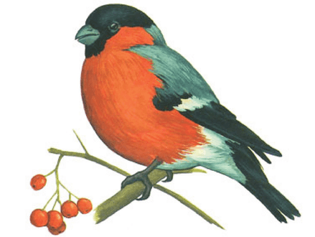

Меня сизокрылым

Все с детства зовут.

Как символа мира

И любят, и чтут.

(голубь)

Как зовут почтальона, которому адреса не пишут и на словах не говорят, а он всё-таки письма доставляет? (голубь)

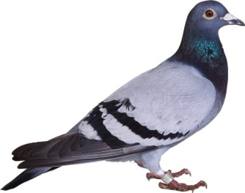

Без рук, без топорёнка

Построена избёнка.

(Гнездо)

Крепкий деревянный дом

С круглым маленьким окном.

Он стоит на длинной ножке,

Чтобы не залезли кошки.

(скворечник)



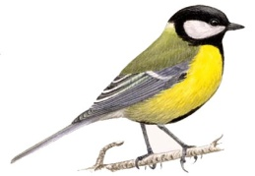

**Рекомендации педагогам по ознакомлению воспитанников с объектами**

**на видовой точке «Птичий городок»**

**Изучаем птиц**

* особенности внешнего вида;
* способы передвижения;
* издаваемые звуки;
* чем и как питаются;
* как обустраивают гнезда (скворечники);
* как заботятся о птенцах;
* о сезонных изменениях в жизни птиц;
* приспособление к неблагоприятным условиям жизни в зимний период.

**Знакомимся с «птичьим жильем»:**

* из чего птицы вьют гнезда;
* как обустраивают скворечники.

**Забота человека о птицах:**

* изготовление кормушек;
* строительство скворечников;
* подкормка птиц.

**Рекомендации педагогам по ознакомлению воспитанников с объектами**

**на видовой точке «Птичий городок»**

**Изучаем птиц**

* особенности внешнего вида;
* способы передвижения;
* издаваемые звуки;
* чем и как питаются;
* как обустраивают гнезда (скворечники);
* как заботятся о птенцах;
* о сезонных изменениях в жизни птиц;
* приспособление к неблагоприятным условиям жизни в зимний период.

**Знакомимся с «птичьим жильем»:**

* из чего птицы вьют гнезда;
* как обустраивают скворечники.

**Забота человека о птицах:**

* изготовление кормушек;
* строительство скворечников;
* подкормка птиц.

**Примерная тематика, формы и методы работы с воспитанниками**

|  |  |
| --- | --- |
| Тематика, формы и методы работы с воспитанниками | Возраст |
| **Общение**   * Беседа «Чем питаются птицы» * Беседа «О пользе птиц для природы» * Диалог-рассуждение «Как человек может помочь птицам» * Беседа «Правила поведения в птичьем городке» * Познавательный рассказ «Чем слышит птица?» * Беседа-рассуждение «Почему к кормушке не прилетают птицы?» * Беседа-рассуждение «Для чего птице крылья?» * Диалог-фантазирование «О чем поют птицы?» * Беседа «Какие изменения в жизни птиц происходят весной» * Беседа-рассуждение «Жалобная книга природы» * Диалог «Мы - друзья птиц» | 3-4г,4-5г  4-5г,5-7г  4-5г,5-7г  4-5г,5-7г  5-7г  4-5г,5-7г  5-7г  5-7г  4-5г,5-7г  5-7г  3-4,4-5г,5-7г |
| **Познавательно-практическая деятельность**   * Наблюдение за поведением птиц, которые прилетели к кормушке (скворечнику, гнезду) * Рассматривание птиц (внешнее строение) * Рассматривание скворечника, кормушки, гнезда * Рассматривание корма для птиц * Наблюдение «Как птицы добывают себе корм» * Рассматривание следов на снегу; определение, кому они принадлежат * Сравнение живой птицы и игрушечной * Наблюдение «Как узнать ворону (воробья, синицу, голубя, снегиря и т.д.)?» * Наблюдение «Как птицы строят гнезда» * Наблюдение «Как птицы передвигаются по земле?» | 3-4,4-5,5-7г  3-4,4-5,5-7г  3-4г,4-5г,5-7г  4-5г,5-7г  4-5г,5-7г  4-5г,5-7г  4-5г,5-7г  3-4г,4-5г,5-7г  4-5г,5-7г  4-5г,5-7г |

|  |  |
| --- | --- |
| * Рассматривание птичьего пера и пуха * Наблюдение «Чем похожи и чем отличаются птицы и насекомые» * Циклы наблюдений «Поведение птиц в разное время года» * Слушание пения птиц | 5-7г  4-5г,5-7г  4-5г,5-7г  3-4г,4-5г,5-7г |
| **Дидактические игры**   * «Узнай птицу по голосу» * «Ты моя частичка» * «Третий лишний» * «Назови птицу» * «Какая птица улетела?» * «Узнай птицу по описанию» * «Птицы и их птенцы» * «Да или нет?» * «Хорошо - плохо» * «Терем-теремок» * «Перелетные и зимующие птицы» | 5-7г  3-4г,4-5г  4-5г,5-7г  3-4г,4-5г,5-7г  4-5г,5-7г  4-5г,5-7г  5-7г  5-7г  4-5г,5-7г  4-5г,5-7г |
| **Художественная деятельность**   * Слушание пения птиц, фантазирование «О чем поют птицы?» * Разучивание пословиц и поговорок о птицах * Чтение стихов о птицах * Составление загадок о птицах * Отгадывание загадок * Ознакомление с легендами и притчами о птицах * «Продолжи пословицу (примету)» * «Зарисуй примету (пословицу, поговорку)» * Викторина «Знатоки птиц» * Природоохранная акция «Покормите птиц зимой!» * Природоохранная акция «Птичий домик» * Коллективная творческая работа «Жалобная книга природы» | 5-7г  5-7г  3-4г,4-7г  5-7г  3-4,4-5,5-7  5-7г  5-7г  5-7г  4-5г,5-7г  5-7г  5-7г  5-7г |